2019 m. 15 savaitę didmeninėje prekyboje vidutinės degalų kainos kito įvairiai. Didmeninė dyzelino kaina analizuojamu laikotarpiu padidėjo 1,3 proc., dyzelino žemės ūkiui – 7,4 proc., benzino A-95 – 1,3 proc., automobilių dujų – sumažėjo 0,9 proc., o krosnių kuro – nepasikeitė. Palyginti su 2018 m. atitinkamu laikotarpiu didmeninė dyzelino kaina padidėjo 5,2 proc., dyzelino žemės ūkiui – 13,7 proc., krosnių kuro – 8,7 proc., benzino A-95 – 6,25 proc., o automobilių dujų – 7,0 proc.  
Mažmeninėje prekyboje 2019 m. 15 savaitę vidutinės degalų kainos didėjo. Mažmeninė dyzelino kaina analizuojamu laikotarpiu padidėjo 0,8 proc., benzino A-95 – 2,5 proc., dyzelino žemės ūkiui – 5,1 proc., o automobilių dujų – 1,8 proc. Palyginti su 2018 m. atitinkamu laikotarpiu mažmeninė dyzelino žemės ūkiui kaina padidėjo 16,9 proc., dyzelino – 8,1 proc., benzino A-95 – 4,2 proc., o automobilių dujų – 1,8 proc.  
Didžiuosiuose Lietuvos miestuose (Vilniuje, Kaune, Klaipėdoje ir Šiauliuose) analizuojamu laikotarpiu vidutinės mažmeninės degalų kainos kito įvairiai.  
Savaitės pradžioje Niujorko biržoje šviesiosios naftos kaina buvo apie 63,4 USD už barelį, o pabaigoje ji kainavo apie 64,23 USD už barelį. 2019 m. 15 savaitę šviesiosios naftos kaina šioje biržoje padidėjo 1,3 proc.  
**Vidutinės degalų kainos Lietuvos rinkoje 2019 m. 15 savaitę**

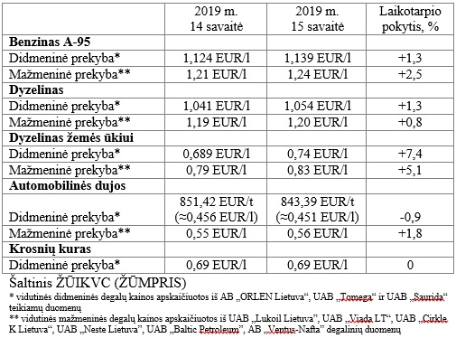

**Vidutinės mažmeninės degalų kainos didžiuosiuose Lietuvos miestuose 2019 m. 15 savaitę**

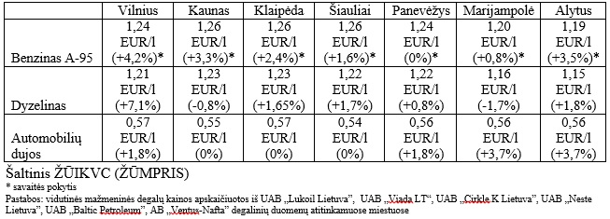

Parengė R. Zinkevičius, tel. (8 37) 39 70 76